รายงานผลการปฏิบัติงาน Lab 6
Packet Tracer – WLAN Configuration
(13.5.1 Packet Tracer - WLAN Configuration)
จัดทำโดย: .......................................... รหัสนักศึกษา: ..........................................

1. วัตถุประสงค์ของแล็บ (Objectives)
แล็บนี้มีวัตถุประสงค์เพื่อฝึกปฏิบัติการกำหนดค่าเครือข่ายไร้สาย (WLAN) ทั้งในรูปแบบเครือข่ายบ้านพักอาศัย (Home Network) และเครือข่ายองค์กรที่ควบคุมด้วย Wireless LAN Controller (WLC) โดยมีรายละเอียดดังนี้
- กำหนดค่า Home Wireless Router เพื่อให้บริการ Wi-Fi แก่อุปกรณ์ต่าง ๆ ภายในบ้าน
- กำหนดค่าความปลอดภัยแบบ WPA2-Personal (WPA2-PSK) บน Home Router
- กำหนดค่า Interface บน WLC (Wireless LAN Controller)
- สร้างและกำหนดค่า WLAN บน WLC
- กำหนดค่าความปลอดภัยแบบ WPA2-PSK และเชื่อมต่อ Host เข้ากับ WLAN
- กำหนดค่าความปลอดภัยแบบ WPA2-Enterprise และเชื่อมต่อ Host เข้ากับ WLAN
- ตรวจสอบผลการเชื่อมต่อของเครือข่ายไร้สายทั้งหมด

2. แผนผังเครือข่าย (Network Topology)
เครือข่ายที่ใช้ในแล็บนี้แบ่งออกเป็น 2 ส่วนหลัก คือ เครือข่ายบ้านพักอาศัย (Home Network, สีเหลือง) ซึ่งใช้ Home Wireless Router เป็นอุปกรณ์กระจายสัญญาณ และเครือข่ายองค์กร (Enterprise Network, สีเขียว) ซึ่งใช้ WLC-1 ควบคุม Access Point (LAP-1) โดยทั้งสองเครือข่ายเชื่อมต่อถึงกันผ่าน Internet Cloud และสามารถเข้าถึง Web Server (www.netacad.pt, 203.0.113.78) ได้
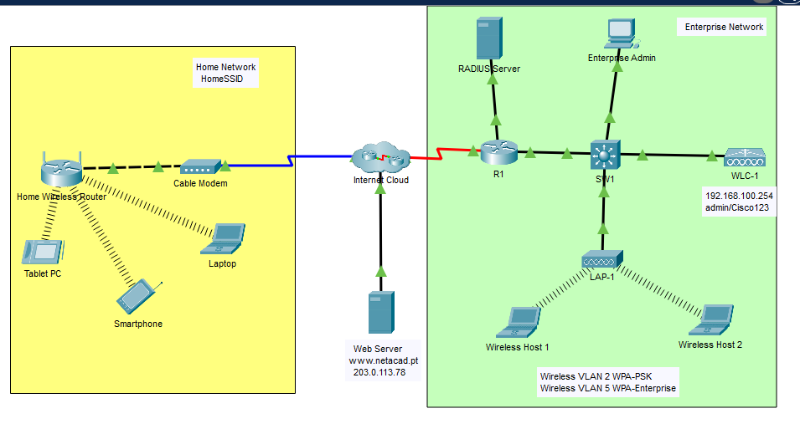
ภาพที่ 1: แผนผังเครือข่ายโดยรวมของแล็บ WLAN Configuration

3. ตารางกำหนดที่อยู่ IP (Addressing Table)
อุปกรณ์ (Device) | อินเทอร์เฟซ (Interface) | IP Address
Home Wireless Router | Internet | DHCP
Home Wireless Router | LAN | 192.168.6.1/27
RTR-1 | G0/0/0.2 | 192.168.2.1/24
RTR-1 | G0/0/0.5 | 192.168.5.1/24
RTR-1 | G0/0/0.100 | 192.168.100.1/24
RTR-1 | G0/0/1 | 10.6.0.1/24
SW1 | VLAN 200 | 192.168.100.100/24
LAP-1 | G0 | DHCP
WLC-1 | Management | 192.168.100.254/24
RADIUS Server | NIC | 10.6.0.254/24
Home Admin | NIC | DHCP
Enterprise Admin | NIC | 192.168.100.200/24
Web Server | NIC | 203.0.113.78/24
DNS Server | NIC | 10.100.100.252
Laptop | NIC | DHCP
Tablet PC | Wireless0 | DHCP
Smartphone | Wireless0 | DHCP
Wireless Host 1 | Wireless0 | DHCP
Wireless Host 2 | Wireless0 | DHCP

4. ข้อมูล WLAN (WLAN Information)
WLAN | SSID | Authentication | Username | Password
Home Network | HomeSSID | WPA2-Personal | N/A | Cisco123
WLAN VLAN 2 | SSID-2 | WPA2-Personal | N/A | Cisco123
WLAN VLAN 5 | SSID-5 | WPA2-Enterprise | userWLAN5 | userW5pass

หมายเหตุ: ในทางปฏิบัติจริงไม่ควรใช้รหัสผ่านซ้ำกันในหลาย WLAN ดังเช่นที่ทำในแล็บนี้ แต่การใช้รหัสผ่านเดียวกันช่วยให้ทำแล็บได้สะดวกและรวดเร็วขึ้น

5. ส่วนที่ 1 — การกำหนดค่า Home Wireless Router
5.1 ขั้นตอนการกำหนดค่า DHCP
รายการปฏิบัติ | ผลการดำเนินการ
เปลี่ยน IP ของ Router LAN เป็น 192.168.6.1/27 ตาม Addressing Table | ✔ เสร็จสมบูรณ์
จำกัดจำนวน DHCP Client สูงสุดไว้ที่ 20 เครื่อง | ✔ เสร็จสมบูรณ์
กำหนดให้ DHCP Server เริ่มแจก IP จากที่อยู่ .3 ของเครือข่าย LAN (192.168.6.3) | ✔ เสร็จสมบูรณ์
กำหนดค่า Internet Interface ของ Router ให้รับ IP Address ผ่าน DHCP | ✔ เสร็จสมบูรณ์
กำหนดค่า Static DNS Server ตามที่ระบุใน Addressing Table | ✔ เสร็จสมบูรณ์

คำถามท้ายขั้นตอน (Question):
Verify the address. What address did it receive? (ให้ตรวจสอบที่อยู่ IP ที่ Internet Interface ของ Home Wireless Router ได้รับจาก DHCP)
คำตอบ: หลังจากตั้งค่า Internet Interface ให้รับ IP Address แบบ DHCP แล้ว สามารถตรวจสอบผลได้จากเมนู Status ในหน้า GUI ของ Home Wireless Router (Status > Internet) ซึ่งจะแสดง IP Address ที่ได้รับจาก DHCP Server ฝั่ง Internet Cloud (จำลองเป็นผู้ให้บริการอินเทอร์เน็ต/ISP) โดยที่อยู่ IP ที่ได้รับจริงจะขึ้นอยู่กับค่าที่ Internet Cloud จ่ายให้ในขณะทดสอบ ในการทดลองนี้ยืนยันได้ว่า Router ได้รับ IP Address และเชื่อมต่ออินเทอร์เน็ตสำเร็จ เนื่องจากอุปกรณ์ภายในเครือข่ายบ้าน (เช่น Laptop) สามารถ ping และเปิดเว็บไซต์ของ Web Server ที่อยู่อีกฝั่งของ Internet Cloud ได้ตามภาพที่ 3 และภาพที่ 4 ด้านล่าง
5.2 การกำหนดค่า Wireless LAN
รายการปฏิบัติ | ผลการดำเนินการ
กำหนดค่า SSID บน 2.4GHz Wireless Interface เป็น "HomeSSID" ตามตาราง WLAN Information | ✔ เสร็จสมบูรณ์
กำหนดช่องสัญญาณ (Channel) เป็น Channel 6 | ✔ เสร็จสมบูรณ์
เปิดการกระจาย SSID (Broadcast) เพื่อให้ทุกอุปกรณ์ในบ้านมองเห็นเครือข่ายได้ | ✔ เสร็จสมบูรณ์
5.3 การกำหนดค่าความปลอดภัย
รายการปฏิบัติ | ผลการดำเนินการ
ตั้งค่าความปลอดภัยไร้สายเป็น WPA2-Personal พร้อม Passphrase "Cisco123" | ✔ เสร็จสมบูรณ์
เปลี่ยนรหัสผ่านผู้ดูแลระบบ (Admin Password) ของ Router เป็น "Cisco123" เพื่อความปลอดภัย | ✔ เสร็จสมบูรณ์
5.4 การเชื่อมต่อไคลเอนต์เข้าเครือข่าย
รายการปฏิบัติ | ผลการดำเนินการ
เชื่อมต่อ Laptop เข้ากับ HomeSSID ผ่านแอป PC Wireless พร้อมใส่ Passphrase | ✔ เสร็จสมบูรณ์
เชื่อมต่อ Tablet PC เข้ากับ HomeSSID ผ่านแท็บ Config | ✔ เสร็จสมบูรณ์
เชื่อมต่อ Smartphone เข้ากับ HomeSSID ผ่านแท็บ Config | ✔ เสร็จสมบูรณ์
ทดสอบ Ping ระหว่างอุปกรณ์ไร้สายด้วยกันเอง และไปยัง Web Server | ✔ เสร็จสมบูรณ์
ทดสอบเข้าถึง Web Server ผ่าน URL (http://www.netacad.pt) | ✔ เสร็จสมบูรณ์

6. ผลการตรวจสอบและยืนยันการเชื่อมต่อ (Verification)
6.1 การเข้าถึงเว็บไซต์ของ Web Server
จาก Laptop ในเครือข่ายบ้าน เมื่อเปิดโปรแกรม Web Browser และพิมพ์ URL http://www.netacad.pt พบว่าสามารถเข้าถึงหน้าเว็บของ Web Server ได้สำเร็จ แสดงหน้ายินดีต้อนรับของ Cisco Packet Tracer พร้อมลิงก์ต่าง ๆ ซึ่งยืนยันว่าเส้นทางการสื่อสารจาก Home Network ผ่าน Internet Cloud ไปยัง Enterprise Network ทำงานได้ถูกต้องสมบูรณ์
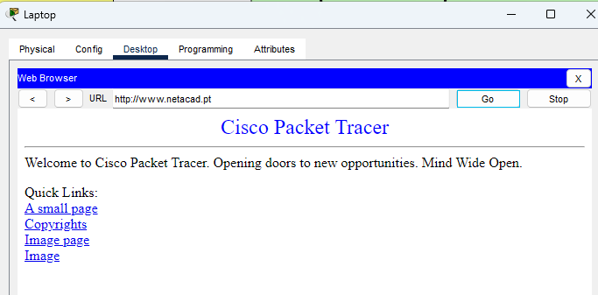
ภาพที่ 2: Laptop เข้าถึงเว็บไซต์ www.netacad.pt ได้สำเร็จผ่าน Web Browser
6.2 การทดสอบ Ping ไปยัง Web Server
ทำการทดสอบคำสั่ง ping 203.0.113.78 จาก Command Prompt ของ Laptop ผลลัพธ์แสดงว่าในช่วงแรกมีการ Request timed out 2 ครั้ง (เนื่องจากกระบวนการ ARP/เส้นทางเครือข่ายยังไม่พร้อมสมบูรณ์ในทันที) จากนั้นได้รับการตอบกลับ (Reply) สำเร็จ 2 ครั้ง จากทั้งหมด 4 Packet ที่ส่ง คิดเป็น Packet Loss 50% โดยมีเวลาตอบสนองเฉลี่ย (Average Round Trip Time) อยู่ที่ 42 ms ผลการทดสอบนี้ยืนยันว่า Laptop สามารถเชื่อมต่อไปยัง Web Server ที่อยู่ในอีกฝั่งของเครือข่ายได้สำเร็จ
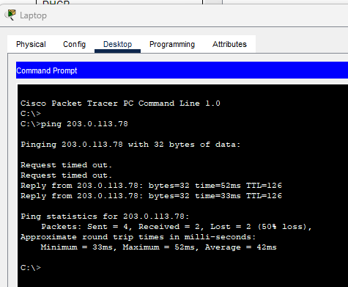
ภาพที่ 3: ผลการ Ping จาก Laptop ไปยัง Web Server (203.0.113.78)

7. ส่วนที่ 2 — การกำหนดค่า WLC (Wireless LAN Controller)
7.1 การกำหนดค่า VLAN Interface บน WLC-1
รายการปฏิบัติ | ผลการดำเนินการ
เข้าสู่หน้าจัดการ WLC-1 ผ่าน Web Browser จาก Enterprise Admin (Username: admin, Password: Cisco123) | ✔ เสร็จสมบูรณ์
สร้าง Interface ชื่อ "WLAN 2" (VLAN 2, Port 1, IP 192.168.2.254/24, Gateway และ DHCP Server เป็น 192.168.2.1) | ✔ เสร็จสมบูรณ์
สร้าง Interface ชื่อ "WLAN 5" (VLAN 5, Port 1, IP 192.168.5.254/24, Gateway และ DHCP Server เป็น 192.168.5.1) | ✔ เสร็จสมบูรณ์
7.2 การกำหนดค่า DHCP Scope สำหรับ Wireless Management Network
รายการปฏิบัติ | ผลการดำเนินการ
สร้าง DHCP Scope ชื่อ "management" (Pool: 192.168.100.235–192.168.100.245) | ✔ เสร็จสมบูรณ์
กำหนด Network 192.168.100.0/24 และ Default Router 192.168.100.1 | ✔ เสร็จสมบูรณ์
เปิดใช้งาน (Enable) DHCP Scope | ✔ เสร็จสมบูรณ์
7.3 การกำหนดค่า External Server บน WLC
รายการปฏิบัติ | ผลการดำเนินการ
เพิ่ม RADIUS Server (Index 1, IP 10.6.0.254, Shared Secret: RadiusPW) | ✔ เสร็จสมบูรณ์
กำหนดค่า SNMP Server (Community: WLAN, IP 10.6.0.254) เพื่อส่ง Log | ✔ เสร็จสมบูรณ์
7.4 การสร้าง WLAN บน WLC
รายการปฏิบัติ | ผลการดำเนินการ
สร้าง WLAN "Wireless VLAN 2" (SSID: SSID-2, ID 2, Interface: WLAN 2, Security: WPA2-PSK, Passphrase: Cisco123) | ✔ เสร็จสมบูรณ์
เปิดใช้งาน FlexConnect Local Switching และ FlexConnect Local Auth บน Wireless VLAN 2 | ✔ เสร็จสมบูรณ์
สร้าง WLAN "Wireless VLAN 5" (SSID: SSID-5, ID 5, Interface: WLAN 5, Security: 802.1x – WPA2-Enterprise) | ✔ เสร็จสมบูรณ์
กำหนดให้ Wireless VLAN 5 ใช้ RADIUS Server สำหรับ Authentication | ✔ เสร็จสมบูรณ์
เปิดใช้งาน FlexConnect Local Switching และ FlexConnect Local Auth บน Wireless VLAN 5 | ✔ เสร็จสมบูรณ์
7.5 การเชื่อมต่อ Host เข้ากับ WLAN
รายการปฏิบัติ | ผลการดำเนินการ
เชื่อมต่อ Wireless Host 1 เข้ากับ Wireless VLAN 2 (SSID-2) ด้วย Passphrase Cisco123 | ✔ เสร็จสมบูรณ์
เชื่อมต่อ Wireless Host 2 เข้ากับ Wireless VLAN 5 (SSID-5) ด้วย Username: userWLAN5 / Password: userW5pass | ✔ เสร็จสมบูรณ์

8. สรุปผลการทดลอง (Conclusion)
จากผลการปฏิบัติงานทั้งหมด สามารถกำหนดค่าเครือข่ายไร้สายได้สำเร็จครบทั้ง 2 ส่วน กล่าวคือ:
- Home Network: Home Wireless Router สามารถแจก IP Address ผ่าน DHCP ให้กับ Laptop, Tablet PC และ Smartphone ได้ และอุปกรณ์ทั้งหมดสามารถเชื่อมต่อผ่าน SSID "HomeSSID" ด้วยความปลอดภัยแบบ WPA2-Personal ได้สำเร็จ
- Enterprise Network: WLC-1 สามารถควบคุม Access Point (LAP-1) และให้บริการ WLAN สองเครือข่ายคือ Wireless VLAN 2 (WPA2-PSK) และ Wireless VLAN 5 (WPA2-Enterprise ผ่าน RADIUS Server) ได้สำเร็จ โดย Wireless Host 1 และ Wireless Host 2 สามารถเชื่อมต่อเข้าใช้งานเครือข่ายตามที่กำหนดได้
- ทดสอบการเชื่อมต่อไปยัง Web Server (203.0.113.78 / www.netacad.pt) จากทั้งสองฝั่งเครือข่ายได้สำเร็จ ทั้งด้วยคำสั่ง ping และการเปิดผ่าน Web Browser ยืนยันว่าเส้นทางการสื่อสารระหว่าง Home Network และ Enterprise Network ผ่าน Internet Cloud ทำงานได้อย่างถูกต้อง
โดยสรุป การทดลองนี้บรรลุวัตถุประสงค์ที่ตั้งไว้ทุกประการ ทั้งด้านการกำหนดค่าพื้นฐานของ Wireless Router/WLC และด้านความปลอดภัยของเครือข่ายไร้สายทั้งแบบ WPA2-Personal และ WPA2-Enterprise

